بانک دیجیتال بر مبنای بلاکچین



درس مهندسی نرم افزار

استاد فصیح فر

دی ۱۴۰۱

رحمت اله انصاری

۹۹۱۲۳۷۷۳۳۱

دانشگاه حکیم سبزواری

رشته مهندسی کامپیوتر

سبزواری

رشته مهندسی کامپیوتر

سبزواری

رشته مهندسی کامپیوتر

سبزواری

رشته مهندسی کامپیوتر

**بسم الله الرحمن الرحیم**

## مشخصات

## مشخصات

## مشخصات

## مشخصات

## مشخصات

## مشخصات

## مشخصات

## مشخصات

عنوان پروژه : بانک دیجیتال بر مبنای بلاکچین

نویسنده:

نام و نام خانوادگی **:** رحمت اله انصاری

شماره دانشجویی **:** 9912377331

ایمیل **:** [Rahmat2022a@gmail.com](mailto:Rahmat2022a@gmail.com)

گیت‌هاب: [github.com/EnAnsari](https://github.com/EnAnsari/)

عنوان پروژه : بانک دیجیتال بر مبنای بلاکچین

نویسنده:

نام و نام خانوادگی **:** رحمت اله انصاری

شماره دانشجویی **:** 9912377331

ایمیل **:** [Rahmat2022a@gmail.com](mailto:Rahmat2022a@gmail.com)

گیت‌هاب: [github.com/EnAnsari](https://github.com/EnAnsari/)

عنوان پروژه : بانک دیجیتال بر مبنای بلاکچین

نویسنده:

نام و نام خانوادگی **:** رحمت اله انصاری

شماره دانشجویی **:** 9912377331

ایمیل **:** [Rahmat2022a@gmail.com](mailto:Rahmat2022a@gmail.com)

گیت‌هاب: [github.com/EnAnsari](https://github.com/EnAnsari/)

عنوان پروژه : بانک دیجیتال بر مبنای بلاکچین

نویسنده:

نام و نام خانوادگی **:** رحمت اله انصاری

شماره دانشجویی **:** 9912377331

ایمیل **:** [Rahmat2022a@gmail.com](mailto:Rahmat2022a@gmail.com)

گیت‌هاب: [github.com/EnAnsari](https://github.com/EnAnsari/)

عنوان پروژه : بانک دیجیتال بر مبنای بلاکچین

نویسنده:

نام و نام خانوادگی **:** رحمت اله انصاری

شماره دانشجویی **:** 9912377331

ایمیل **:** [Rahmat2022a@gmail.com](mailto:Rahmat2022a@gmail.com)

گیت‌هاب: [github.com/EnAnsari](https://github.com/EnAnsari/)

عنوان پروژه : بانک دیجیتال بر مبنای بلاکچین

نویسنده:

نام و نام خانوادگی **:** رحمت اله انصاری

شماره دانشجویی **:** 9912377331

ایمیل **:** [Rahmat2022a@gmail.com](mailto:Rahmat2022a@gmail.com)

گیت‌هاب: [github.com/EnAnsari](https://github.com/EnAnsari/)

عنوان پروژه : بانک دیجیتال بر مبنای بلاکچین

نویسنده:

نام و نام خانوادگی **:** رحمت اله انصاری

شماره دانشجویی **:** 9912377331

ایمیل **:** [Rahmat2022a@gmail.com](mailto:Rahmat2022a@gmail.com)

گیت‌هاب: [github.com/EnAnsari](https://github.com/EnAnsari/)

عنوان پروژه : بانک دیجیتال بر مبنای بلاکچین

نویسنده:

نام و نام خانوادگی **:** رحمت اله انصاری

شماره دانشجویی **:** 9912377331

ایمیل **:** [Rahmat2022a@gmail.com](mailto:Rahmat2022a@gmail.com)

گیت‌هاب: [github.com/EnAnsari](https://github.com/EnAnsari/)

درس مهندسی نرم افزار

استاد : فصیح فر

دانشگاه حکیم سبزواری، سبزوار

رشته مهندسی کامپیوتر

دانشکده مهندسی کامپیوتر و برق

نوشته شده در دی سال ۱۴۰۱

مشخصاتدرس مهندسی نرم افزار

استاد : فصیح فر

دانشگاه حکیم سبزواری، سبزوار

رشته مهندسی کامپیوتر

دانشکده مهندسی کامپیوتر و برق

نوشته شده در دی سال ۱۴۰۱

## مشخصات

مشخصاتدرس مهندسی نرم افزار

استاد : فصیح فر

دانشگاه حکیم سبزواری، سبزوار

رشته مهندسی کامپیوتر

دانشکده مهندسی کامپیوتر و برق

نوشته شده در دی سال ۱۴۰۱

مشخصاتدرس مهندسی نرم افزار

استاد : فصیح فر

دانشگاه حکیم سبزواری، سبزوار

رشته مهندسی کامپیوتر

دانشکده مهندسی کامپیوتر و برق

نوشته شده در دی سال ۱۴۰۱

## مشخصات

## مشخصات

## مشخصات

## مشخصاتمشخصات

مشخصاتدرس مهندسی نرم افزار

استاد : فصیح فر

دانشگاه حکیم سبزواری، سبزوار

رشته مهندسی کامپیوتر

دانشکده مهندسی کامپیوتر و برق

نوشته شده در دی سال ۱۴۰۱

مشخصاتدرس مهندسی نرم افزار

استاد : فصیح فر

دانشگاه حکیم سبزواری، سبزوار

رشته مهندسی کامپیوتر

دانشکده مهندسی کامپیوتر و برق

نوشته شده در دی سال ۱۴۰۱

فهرست مطالب

مشخصات 2

سخنانی از نویسنده 4

بانک رمزارز (کریپتوکارنسی) چیست؟ 5

بانک دیجیتال چیست و چرا آینده بانک داری است؟ 8

بلوبانک چیست؟ 14

پی پال چیست؟ 15

۱۰ خواسته سیستم 27

گانت اولیه 28

پایگاه داده‌ها 29

نمودار جریان داده (DFD) 30

رابط گرافیکی (GUI) 32

جدول مدیریت ریسک 35

نمودار گانت نهایی 36

# سخنانی از نویسنده

سلام

من به این دلیل این موضوع رو انتخاب کردم چراکه این نیاز رو احساس کردم در ایران یا حتی در دنیا هنوز بانک های قدیمی حاکم ان و با توجه به انقلاب‌های بزرگی که در صنعت و تکنولوژی اتفاق افتاده بانک‌ها هم میبایست دچار تغییر و تحول شوند.

در واقع این مشکل به دو بخش تقسیم میشه. بخش اصلی که مخاطبان حاضر در ایران رو شامل میشه اینه که اگر یه فریلنسر یا کارمند یا سرمایه‌گذار بخواهد پول رو از مبدا خارجی به ایران وارد کنه به علت تحریم‌های سیستم‌های بانکی این عمل به صورت مستقیم امکان پذیر نیست و می‌بایست به کمک واسطه‌هایی با پورسانت بالا این عملیات رو انجام داد.

بخش بین‌المللی که شاید دارای اهمیتی کمتر نسبت به مشکل اول باشد این است که نمی‌توان به راحتی یک ایمیل یک حساب بانکی با قابلیت ذخیره و انتقال پول ساخت.

این دو مشکل چراغ راهی برای من برای توجیه‌پذیر بودن این پروژه بود.

در ابتدای این مستند سعی شده شرکت‌هایی همانند پی‌پال که کمک بسیاری در مکانیزم پروژه من دارد معرفی گردد.

من این دیگر مستندات این پروژه در آدرس زیر قرار می‌دهم:

<https://github.com/EnAnsari/software-engineering/tree/main/final-project>

با تشکر

انصاری

# بانک رمزارز (کریپتوکارنسی) چیست؟

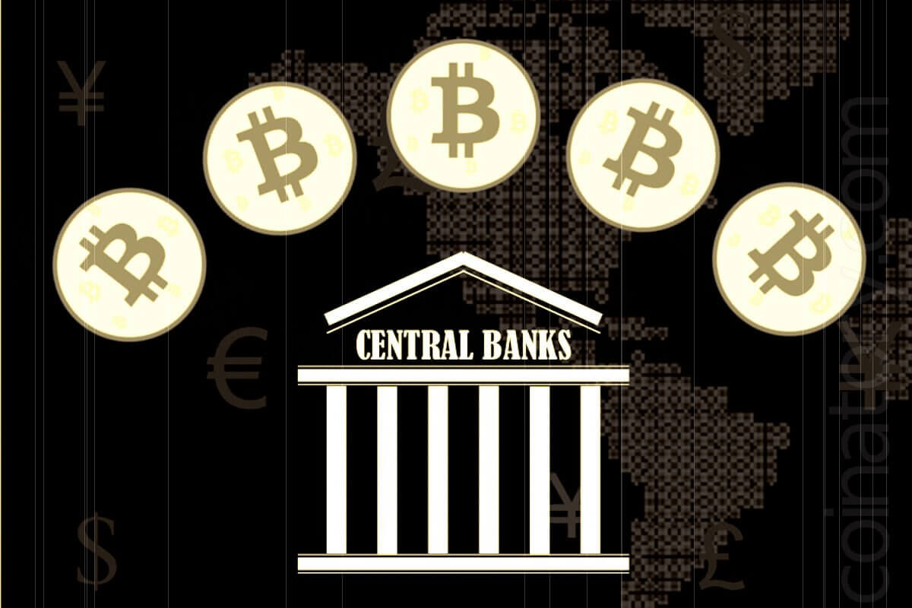

**مقدمه ای بر بانک رمز ارز (کریپتوکارنسی) چیست؟**

بانک رمز ارز (کریپتوکارنسی): بهترین واژه معادلی که می توانیم برای کریپتوکارنسی پیدا کنیم ارز رمزنگاری شده است. کریپتو به معنی رمز می باشد و کارنسی هم به معنای ارز. این نوع ارز جدید و کلا ارزهای دیجیتال جدیدترین نوع انتقال پول و تبادلات ریالی است. رمزنگاری به عنوان اولین بار در جنگ جهانی دوم به کار رفت.

اهمیت و نقش بانک های دیجیتالی تا به حدی زیاد شده است که پیش بینی می شود در آینده ای بسیار نزدیک از بانک های سنتی جلو بزنند و گوی سبقت را از آنها بربایند. زمانی فرا می رسد که مشتریان دیگر به هیچ بانکی مراجعه نمی کنند مگر برای کار پشتیبانی. و تمام کارهای خود را به صورت دیجیتال انجام می دهند. و تمام فرایندهای بانکی از جمله سود و سپرده گذاری و غیره میسر می شود. برای دستیابی به چنین هدفی از سال ها قبل برنامه ریزی شده است.

کراکن در گذشته تنها یک صرافی در آمریکا بود. اما اکنون با پیشرفت هایی که در زمینه بانک رمز ارز (کریپتوکارنسی) حاصل نموده قرار است به زودی به عنوان یکی از بانک های کریپتویی فعالیت کند و همچنین خدماتی متفاوت از خدمات بانک رمز ارز (کریپتوکارنسی) به متقاضیان خود ارائه می دهد. کراکن که  اکنون یکی از بانک های کریپتویی دنیا به شمار می آید با بانک معروف سیلورگیت نیز همکاری نزدیک دارد و این برای بانک های سنتی مسئله خوشایندی نیست.

**نقش بانک رمز ارز (کریپتوکارنسی) چیست؟**

به زودی زود تمام سیستم های بانکی، کریپتویی خواهند شد و مشتریان باید کارهای خود را از طریق بانک رمز ارز (کریپتوکارنسی) انجام دهند. پس در زمان حاضر باید تا می توانیم به جمع آوری اطلاعات و ابزار لازم برای این کار بپردازیم. و بانک های سنتی هم چاره ای ندارند جز اینکه با وضع موجود کنار بیایند و تا جایی که می توانند خود را آپدیت کنند. ویژگی مثبت بانک رمز ارز (کریپتوکارنسی) این است که با وجود بلاک چین، دیگر تراکنش ها پنهانی نیست و اسم و مشخصات منبع تراکنش ذکر می گردد. و شرکت های زیادی هستند که درصدد ایجاد الگوریتم هایی مختص خود هستند که بتوانند تراکنش های جعلی و متقلبانه را کشف کنند.

برای کسانی که در امر پول شویی تبحر دارند ارزهای فیات بهتر جواب می دهند. در کل در همه جای دنیا رمز ارزها عامل خوبی  برای مقابله با پدیده پول شویی هستند.

اما مشکلی که در این جا وجود دارد این است که مسئله بانک رمز ارز (کریپتوکارنسی) تا بخواهد در بین بانک ها جا بیفتد، مستلزم سپری شدن زمانی نسبتا طولانی است و ممکن است در ابتدای امر تنها افراد حرفه ای و آگاه بتوانند در امر سرمایه گذاری در بانک رمز ارز (کریپتوکارنسی) موفق باشند و باقی افراد خیر.

اکنون نوبت آن فرا رسیده که بانک های سنتی کنونی واقعیت رمز ارزها را بپذیرند و به فکر تغییراتی در عملکرد خود باشند. اگر از همین حالا این تغییرات را آغاز نکنند به یک باره با خیل عظیم رمز ارزها مواجه می شوند و تاب نمی آورند. البته  این ارزها تحت کنترل هیچ نهادی نیستند و به همین دلیل در برخی از کشورها با مخالفت روبرو گشته اند.

همان قدر که در گذشته در مورد ابقا و دوام رمز ارزها تردید و سوال بود، اما الان سوالات در مورد رشد و توسعه آن است. و این چیزی است که باعث ترس شدید و روز افزون کسانی شده است که نگران نوسانات موجود در بازار  و همچنین پدیده هایی مثل کلاهبرداری و پول شویی هستند. اما با توجه به پذیرفتن  بانک رمز ارزها توسط شرکت های معروفی مانند فیسبوک، مایکروسافت و شرکت هایی از این دست، می توان خوشبین بود که شاهد پیشرفت برجسته تر این ارزها در آینده باشیم.

# بانک دیجیتال چیست و چرا آینده بانک داری است؟

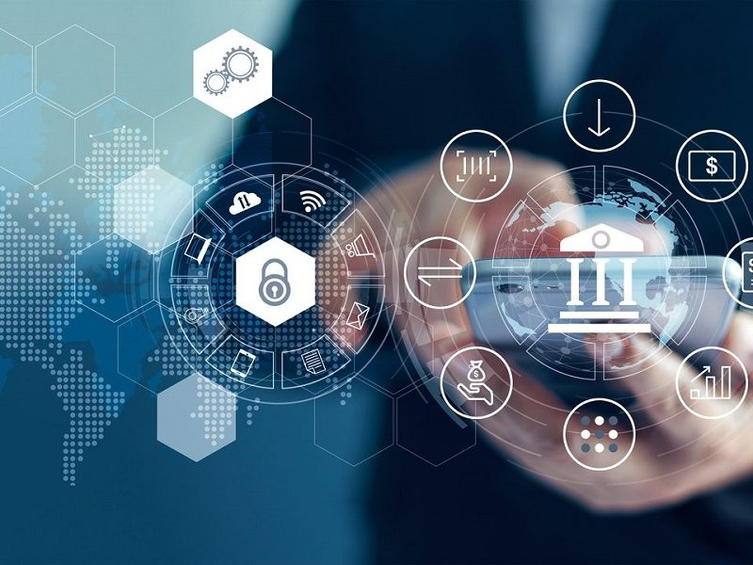

می‌توان گفت تحولات سریعی که در صنعت بانکداری در طول پنج سال گذشته رقم خورده، در کمتر صنعتی مشاهده شده است. شرکت‌های فین‌تک یکی از بازیگران اصلی این تحول هستند و اقدامات بزرگی در این راستا انجام داده‌اند.

[بانکداری دیجیتال](https://www.dotin.ir/software-systems/%d9%85%d8%b4%d8%a7%d9%88%d8%b1%d9%87-%d8%a8%d8%a7%d9%86%da%a9%d8%af%d8%a7%d8%b1%db%8c-%d8%af%db%8c%d8%ac%db%8c%d8%aa%d8%a7%d9%84-%d9%88-%d8%aa%d8%ad%d9%88%d9%84-%d8%af%db%8c%d8%ac%db%8c%d8%aa%d8%a7/)، دیجیتالی‌کردن هر سطحی از خدمات بانکداری از ابتدا تا انتهاست. این بدان معناست که بانک‌ها برای خودکارسازی عملیات پشتیبان مانند وظایف اداری و پردازش داده‌ها به هوش مصنوعی تکیه می‌کنند که به‌نوبه خود فشار واردشده بر کارمندان را برای انجام وظایف روزمره کاهش می‌دهد. از سوی دیگر با توانایی ارائه خدمات آنلاین از یک حساب بانکی در عرض چند دقیقه، بانک‌های دیجیتال صددرصد آمادگی خود را برای همه‌گیری اعلام می‌کنند و به‌راحتی می‌توان فهمید که چرا بانک‌های دیجیتال، آینده بانکداری هستند.

در دو سال اخیر با وجود اینکه بازبودن شعبه‌های فیزیکی برای بعضی مشاغل ضروری بودند و در بیشتر مکان‌ها هم شعبات فیزیکی فعال بودند، اما افراد کمی به آنها مراجعه می‌کردند. در عوض، تعداد زیادی از مردم تصمیم گرفتند یک حساب بانکی آنلاین باز کنند؛ چراکه در طول یک بیماری همه‌گیر، به‌‌جای حضور در شعبه و انتظار در صف خدمات بانکی، به‌راحتی می‌توانستند کارهای بانکی خود را انجام دهند.

حالا سوال اینجاست آیا بانک‌های دیجیتال، آینده بانکداری هستند؟

استارت‌آپ‌ها و بانک‌ها موافق هستند که بانکداری دیجیتال آنلاین، آینده بانکداری هستند، زیرا به‌سختی می‌توانید بانکی را پیدا کنید که اپلیکیشنی راه‌اندازی نکرده، در این مسیر گام برنداشته و از اهداف آینده بانکی خود یاد نکند.

بانک‌ دیجیتال چیست؟

بیایید با اصول اولیه شروع کنیم. بانک های دیجیتال مترادف‌های متعددی دارند:

[نئوبانک‌ها](https://www.dotin.ir/software-systems/neobank/)

بانک‌‌های چالش‌برانگیز

بانک‌های آنلاین

بانک‌های مجازی

بانک‌های موبایل

همه این اصطلاحات به‌جای هم استفاده می‌شوند. اما آنها دقیقا چه هستند؟ تمام این اصطلاحات در واقع نماد شرکت‌های فناوری مالی یا به اختصار فین‌تک هستند. این شرکت‌ها در بیشتر موارد مجوز بانکی ندارند، بنابراین باید از یک بانک شریک برای ارائه تمام خدمات پیش رو مانند حساب‌های چک، پس‌انداز و کارت‌های بدهی یا اعتباری استفاده کنند.

در اغلب موارد، بانک‌های دیجیتال فقط خدمات مالی ضروری را ارائه می‌دهند. به‌عنوان مثال از ارائه وام مسکن چشم‌پوشی می‌کنند و به سراغ این نوع سرویس‌ها نمی‌روند. با توجه به ماهیت این بانک‌ها، باید بین بانک‌های دیجیتال، حساب‌های آنلاین یا اپلیکیشن‌های موبایلی که شرکت‌های سنتی راه‌اندازی کرده‌اند تفاوت‌هایی قائل شد. بانک‌های دیجیتال ذاتاً بدون شعبه هستند، هزاران کارمند ندارند و همه سرویس‌ها فقط با اینترنت انجام می‌شود.

حال که با مفهوم بانک دیجیتال آشنا شدیم به دلایلی که بانک‌های دیجیتال، آینده بانکداری هستند می‌پردازیم:

همه‌گیری

کووید، بیماری همه‌گیر و قرنطینه، اینها اصطلاحاتی هستند که همه ما با آنها آشنا هستیم. هنگامی که قرنطینه‌ها در مقیاس جهانی شروع شد، بسیاری از صنایع غافل‌گیر شدند. بسیار مهم بود که به‌جای چند سال وقت‌گذاشتن، در عرض چند هفته، سازگاری با این شرایط به وجود آید. حتی آنهایی که مردد هم بودند، ناگزیر به انتخاب خدمات آنلاین شدند تا از عرصه خارج نشوند و در چرخه حیات صنعت باقی بمانند.

ازآنجاکه بانک‌های سنتی چند سال پیش صنعت بانکداری را متحول کرده بودند، بااین‌حال، تعداد کاربران هنوز به سطوح رضایت‌بخشی نرسیده بود و هنوز فضای زیادی برای رشد وجود داشت. وقتی همه‌گیری شیوع پیدا کرد، برخی از مردم، یا اجازه خروج از منزل نداشتند یا خودشان نمی‌خواستند که بیرون بیایند. هیچ‌کس نمی‌خواست در صف بایستد، در محاصره مردم باشد، حتی اگر اقدامات فاصله‌گذاری اجتماعی رعایت می‌شد. در این اوضاع، بازکردن یک حساب بانکی دیجیتال به‌صورت آنلاین به‌طور معمول، بسیار ساده‌تر از روش‌های سنتی بود.

باید یادآور شد بانک‌های سنتی نیز اپلیکیشن موبایل‌بانک خود را دارند. اما بااین‌حال، برخی از آنها به‌طرز وحشتناکی درهم‌تنیده، درگیر ساختار سنتی و فاقد بسیاری از ویژگی‌هایی که نئوبانک‌ها به‌راحتی ارائه می‌دهند هستند و اصلاً برای جمعیت جوان‌تر طراحی نشده‌اند.

برای جمع‌بندی، همه‌گیری باعث شد مردم، بسیار سریع‌تر و در تعداد قابل توجه‌تری نسبت به معمول، حساب آنلاین باز کرده، از بانک‌های دیجیتال استفاده و نقش آنها را به‌عنوان آینده بانکداری مستحکم کنند.

سهولت در استفاده

احتمالاً بزرگترین دلیلی که شما برای یک حساب بانکی دیجیتال ثبت نام می‌کنید سهولت استفاده است. دانلود برنامه و درخواست حساب کاربری در عرض چند دقیقه بسیار آسان است. زمان‌های تأیید سریع این امکان را برای شما فراهم می‌کند تا سریع بانکداری را شروع کنید.

بانک‌های دیجیتال به شما این امکان را می‌دهند که با استفاده از ایمیل یا شماره تلفن و امکان پرداخت آنلاین صورت‌حساب‌ها و حتی تقسیم صورت‌حساب‌ها، به‌طور یکپارچه برای دوستان و خانواده پول ارسال کنید. موضوع دیگر اینکه اگر درمورد بانکداری آنلاین، یک ویژگی بارز وجود داشته باشد، بدون شک بودجه‌بندی است. این ویژگی حیاتی در اکثر بانک‌های دیجیتال، همان‌طور که باید در دسترس است. خیلی خوب است که به‌راحتی ببینید پول شما به کجا می‌رود و در کدام دسته بیشتر هزینه می‌کنید.

منظور این است که اگر تصویر کاملی از عادات خرج‌کردن خود نداشته باشید، از طریق این نوع بانکداری خواهید دانست چگونه باید هزینه‌های خود را محدود کنید. گاهی اوقات، بهترین انگیزه این است که مقادیری که از جیب شما بیرون می‌آیند و خرج می‌شوند، را ببینید.

با قابلیت تعیین محدودیت در دسته‌بندی هزینه‌ها و امکان روشن‌کردن ویژگی‌های ذخیره خودکار، صرفه‌جویی در هزینه برای چیزهایی که واقعاً مهم هستند بسیار آسان‌تر است.

هزینه‌ها

اکنون به بخش سرگرم‌کننده می‌رسیم؛ هزینه‌ها. اینجاست که بانک‌های دیجیتال و بانک‌های سنتی بیشترین تفاوت را دارند. درحالی‌که بانک‌های سنتی سعی می‌کنند با دریافت هزینه‌های فراوان، به شما سرویس و خدمات بدهند، از طرف دیگر، بانک‌های دیجیتال اغلب حتی کارمزدی برای عملیات بانکی روزمره ندارند. مثل صدور کارت یا صدور رمز مجدد.

حال سوال این است چگونه بانک‌های دیجیتال پول درمی‌آورند؟ اکثر آنها بیشترین سهم را از کارمزدهای مبادله‌ای به‌دست می‌آورند. همان روشی که هر دو بانک سنتی و آنلاین از این طریق درآمد کسب می‌کنند.

هزینه‌های سربار

قبلاً اشاره شد که بانک‌های دیجیتال شعبه ندارند؛ یعنی مکان‌های فیزیکی که می‌توانید در آن وارد شوید و با کارمند بانک یا مشاور درمورد پول و حساب بانکی خود صحبت کنید. در عوض، همه کارها باید از طریق یک برنامه تلفن همراه یا گاهی اوقات یک مرورگر دسکتاپ انجام شود. اگر با حساب بانکی، برنامه تلفن همراه، حتی کلاهبرداری یا هک مشکلی به‌وجود آید، باید از چت، تلفن، ایمیل یا بخش پرسش‌های متداول برای حل آن استفاده کنید. اگر چیزی فوری است و کسی گوشی را از طرف دیگر برنمی‌دارد، راهی برای رفتن به شعبه و صحبت حضوری با کسی وجود ندارد.

بنابراین، این یک جنبه بد است. جنبه خوب این است که بانک‌های دیجیتال هیچ هزینه‌ای ندارند زیرا شعبه‌ها و پرسنل زیادی ندارند. این‌ها پس‌انداز قابل توجهی هستند که می‌توانند به مصرف‌کننده منتقل ‌شوند.

به‌زودی، احتمال این است که بزرگترین بانک‌ها نیز اکثر شعبه‌های خود را تعطیل ‌و تمام فعالیت‌های خود را به‌صورت آنلاین منتقل ‌کنند.

فناوری

ازآنجایی‌که فناوری سال‌به‌سال به جلو می‌رود و تعداد افرادی که بعد از رایج‌شدن اینترنت به دنیا آمدند، در حال افزایش است، جوانان انتظار دارند که بتوانند بیشتر کارها را به‌صورت آنلاین یا از طریق یک برنامه انجام دهند. خرید، دوست‌یابی و حتی جلسات دادگاه هم اکنون به‌صورت آنلاین انجام می‌شود. پس چرا بانک آنلاین نباشد؟ به همین دلیل است که بانک‌های دیجیتال آینده بانکداری هستند.

پیش‌بینی می‌شود در سال‌های آتی، شعبه‌های کمتر و کمتری از بانک‌های سنتی وجود خواهد داشت زیرا تقاضا کمتر می‌شود. با کم‌شدن هزینه‌های سربار، آیا بانک‌های بزرگ در نهایت خدمات با کارمزد کم یا بدون کارمزد ارائه می‌کنند؟ چیزی که بانک‌های فقط دیجیتال قبلاً ارائه می‌دادند. پاسخ احتمالا منفی است، آنها بیش از حد در مسیر خود قرار گرفته‌اند و نمی‌توانند چرخش کنند.

اگر بانک‌های سنتی سازگار با فناوری نشوند، نسل Z و ژن Alpha (تقریباً بین سال‌های 1995 تا 2010 متولد شده‌اند) منحصراً با بانک‌های دیجیتالی تعامل خواهند داشت.

ازآنجاکه بانک‌ها بالغ‌تر می‌شوند و محصولات و خدمات مالی فراوانی ارائه می‌کنند، به‌زودی، ده‌ها بانک دیجیتال وجود خواهند داشت که تقریباً همان چیزهایی را ارائه می‌دهند که بانک‌های سنتی و اتحادیه‌های اعتباری ارائه می‌دادند، حتی سرویس و خدمات بیشتر.

ارتباطات

آخرین باری که با بانک سنتی خود ارتباط برقرار کردید چه زمانی بود؟ شاید هنوز در یک شهر کوچک افرادی باشند که در آن کارمند بانک خود را به نام می‌شناسند و وقتی چک خود را می‌آورند او به آنها سلام می‌کند، اما این ارتباطات در کلانشهرها کمرنگ‌تر است.

اما هنگامی که به شخصی از طریق نئوبانک‌ها و بانک‌های دیجیتال پول پرداخت می‌شود، می‌توان پیام، گیف و ایموجی را در یک شبکه اجتماعی مانند یک موضوع اضافه کرد یا هنگام چت با پشتیبان، از این پیام‌ها استفاده شود. شاید به همین دلیل بتوان گفت بیشتر نئوبانک‌ها حسی از جامعه را در اطراف خود دارند. همچنین این قابلیت در بانک‌های دیجیتال وجود دارد تا دفترچه تلفنی از لیست مخاطبین ایجاد شود و درخواست وجه یا پرداخت و مکالمات در آن صورت گیرد که دلیلی برای اثبات ارتباطات در بانکداری دیجیتال است.

با بررسی بازار این صنعت در ایران، شاهد روند رشد سریع نئوبانک‌ها و بانک‌های دیجیتال هستیم. بانک‌ها برای پیشرو بودن، نئوبانک‌های خود را با ویژگی‌های منحصربه‌فرد راه‌اندازی کردند؛ برای مثال ویپاد به عنوان یک بانک دیجیتال با همین هدف راه‌اندازی شده است. [ویپاد](https://www.dotin.ir/?s=%D9%88%DB%8C%D9%BE%D8%A7%D8%AF) شعبه دیجیتال بانک پاسارگاد است که خدمات بانکداری دیجیتال را با استانداردهای تعریف‌شده جهانی ارائه می‌دهد. این بانک دیجیتال تلاش داشته امکانی را برای مشتریان خود فراهم کند تا آنها دریافت تسهیلات خرد اعتباری را در قالب طرح پشتوانه و بدون ضمانت، در کمترین زمان و بر اساس الگوی رفتاری در تسویه مبلغ اعتبار تجربه کنند.

# بلوبانک چیست؟



بلوبانک یک بانک مدرن و تمام دیجیتال است که همه‌ی عملیات بانکداری به صورت غیر حضوری و آنلاین بر روی اپلیکیشن آن انجام می‌شود، تمامی سپرده‌های مشتریان در بلوبانک نزد بانک سامان نگهداری می‌شوند و وجوه مشتریان مورد تضمین صندوق ضمانت سپرده‌های بانکی در بانک مرکزی است.

**مزیت‌های بلو بانک؟**

1. با بلو بانک در تمام ساعات شبانه روز امکان عملیات بانکی وجود دارد.
2. باز کردن حساب در بلو بانک کاملا رایگان است و کارت بانکی شما در اولین فرصت به آدرس مورد نظرتان ارسال می‌شود.
3. به حداقل مانده حساب شما در هر ماه 10 درصد سود تعلق می‌گیرد.
4. تراکنش مالی شما محدودیت خاصی ندارد.
5. در صورت لزوم می‌توانید غیر‌حضوری کارت بانکی خود را مسدود کنید.

# پی پال چیست؟



**شرکت پی پال (paypal)** ابتدا در سال 1999، با نام **Confinity**  تاسیس شد. سپس در سال 2001 با یک موسسه مالی ادغام شده و نام آن رسما به  **Paypal**تغییر کرد و به این اسم منتشر و شناخته شد.

البته پی پال، به علت جدید بودن و عدم شناخته شدن در بین مردم، مورد استفاده هکرها و مجرمان اقتصادی زیادی قرار گرفت و به این دلیل در روزهای اولیه فعالیت خود، حتی در کشور آمریکا ممنوع اعلام شد. با وجود این مشکلاتی که در ابتدای کار کردن برای پی پال وجود داشت، ولی به مرور این روش پرداختی توسط خریداران و فروشندگان برای انجام تراکنش‌ها و معاملات، مورد استفاده قرار گرفت.

**پی پال (Paypal)،**یک روش بسیار سریع و راحت برای ارسال و دریافت پول به صورت آنلاین می‌باشد. شما می‌توانید با استفاده از پی پال برای خانواده، دوستان، فروشگاه‌های آنلاین و سایت‌های حراجی مثل **eBay** پول انتقال دهید. شرکت پی پال آمریکایی است که در سال 1998 تاسیس شد و در زمینه تجارت الکترونیک و سامانه مربوط به انتقال وجه و تراکنش‌های مالی فعالیت می‌کند. این کیف پول الکترونیک جایگزین بسیار مناسبی برای روش سنتی جا به جایی مالی و نقد وجه است و به صورت آنلاین و با اتصال به اینترنت پرداخت وجه و تراکنش‌های مالی را انجام می‌دهد. پی پال بزرگترین شرکت در زمینه پرداخت الکترونیک در سراسر دنیا می‌باشد.

در واقع، با استفاده از پی پال می‌توانید با سریع‌‌ترین حالت ممکن و بیشترین امنیت، تنها با وارد کردن حساب ایمیل و پسورد به حساب مورد نظرتان پول انتقال دهید. این امر باعث محبوبیت بیش از حد پی پال در میان رقبا و کاربرانش شده است. امروزه درگاه پرداختی پی پال به قدری امن شده که امکان سرقت و دزدی دارایی‌های شما را تقریبا به صفر می‌رساند.

نحوه ی کار با پی پال به این صورت است که شما با ایمیل خود ثبت نام کرده و یک حساب مجازی باز می‌کنید که توسط آن می‌توانید مقداری پول را دریافت کنید و یا به دیگر حساب ها در پی پال وجه مورد نظر را انتقال دهید. افتتاح حساب پی پال رایگان است اما اگر ساخت اکانت پی پال را به شرکت‌های ایرانی می‌سپارید مبلغی را به عنوان برای ساخت پرداخت می‌کنید.

استفاده از پی پال چه مزایایی دارد؟

کاربری ساده

پی پال دارای **کاربری آسان** می‌باشد و استفاده از آن هم برای خرید و هم پرداخت در کسب و کارها به راحتی انجام می‌شود. در واقع فقط با لینک کردن یک کردیت کارت به حساب پی پال خود می‌توانید عملیات برداشت، افزایش اعتبار و سایر تراکنش‌ها را انجام دهید.

ثبت تراکنش‌ها

تراکنش‎های مختلف در پی پال ثبت شده و شما می‌توانید با رفتن به صفحه مربوط به آن، به همه معاملات خود دسترسی داشته باشید. در واقع این باعث می‌شود تا بتوانید**بدون هیچ نگرانی** بر حساب خود نظارت و فاکتورهای مربوطه را دریافت کنید.

قابلیت استفاده در موبایل

پی پال علاوه بر استفاده بر روی دسکتاپ، دارای **اپلیکیشن** نیز می‌باشد و استفاده از آن راحت‌تر است. در واقع با استفاده از اپلیکیشن پی پال، هر جا و هر زمان می‌توانید تراکنش انجام دهید.

داشتن تخفیف‌های ویژه برای کاربران ماندگار

از قابلیت‌های دیگر استفاده از کیف پول پی پال، این است که برای مشتریان وفادار و ماندگار خود تخفیف‌های ویژه‌ای در نظر می‌گیرد.

علاوه بر موارد ذکر شده می‌توان به امکان خرید از سایت‌های خارجی، انتقال پول به دیگر حساب‌های پی پال، دریافت پول از سایر حساب‌ها، پرداخت Invoice، دریافت وجه از حساب بانکی و … نیز اشاره کرد.

کاربردهای پی پال چیست؟

خدمات کیف پول پی پال فقط محدود به خرید و فروش و پرداخت نمی‌باشد، بلکه با استفاده از آن می‌توانید بسیاری از کارهای دیگر مثل دریافت درآمدهای فریلنسری و… را انجام دهید. در این فصل به برخی دیگر از کاربردهای پی پال پرداخته می‌شود.

انتقال وجه بین‌المللی

فرض کنید خواهر، برادر، فرزند یا دوست شما در سوئد در حال تحصیل می‌باشد و برای انجام کاری نیاز به پول دارد. در این صورت شما به راحتی می‌توانید با استفاده از پی پال و در کمتر از 1 دقیقه به حساب وی پول انتقال دهید. حتی بر عکس شما با داشتن یک حساب پی پال می‌توانید از دوستان و آشنایانی که در کشور دیگر هستند پول دریافت کنید.

کسب درآمد

قطعا اکثر شما دوست دارید به کشور دیگری سفر کنید و با کار کردن در آنجا، درآمد دلاری کسب کنید. ولی شاید ندانید که در ایران هم می‌شود به صورت فریلنسری کار کرد و درآمد دلاری داشت. یکی از بهترین روش‌های دریافت کسب در آمد استفاده از حساب پی پال می‌باشد و با آن می‌توانید هزینه‌ها و دستمزدهای خود را دریافت کنید. تولید محتوا، کارهای گرافیکی مثل طراحی لوگو و بنر، طراحی وبسایت و … از جمله کارهایی هستند که می‌توانید به صورت فریلنسری انجام دهید. به شرط این که در انجام این امور به مهارت کافی رسیده باشید.

خریدهای اینترنتی

همانطور که پی پال به عنوان یکی از بهترین روش‌ها برای کسب درآمد می‌باشد، در مورد خریدهای اینترنتی هم همین امر صدق می‌کند. در واقع وقتی شما یک**اکانت پی پال فعال** داشته باشید که به یک حساب بانکی یا کارت اعتباری متصل می‌باشد، با آن می‌توانید در تمامی وبسایت‌هایی که دارای درگاه پرداخت پی پال هستند، خرید انجام دهید.

به این صورت که پس از افزودن کالا به سبد خرید، روی **Buy**  کلیک کنید و بعد از مشاهده**لوگوی پی پال و کلیک روی آن**، به صفحه پرداخت با پی پال وارد می‌شوید. پش خرید از پی پال، علاوه بر رسیدی که از فروشگاه دریافت می‌کنید می‌توانید رسید خود را در داخل حساب کاربری پی پال خود نیز مشاهده کنید.  
پی‌ پال به عنوان یک روش پرداخت، در فروشگاه‌ها و کسب‌ و کارهای زیادی پشتیبانی می‌شود. با داشتن یک حساب پی‌پال پرداخت در سایت‌های خارجی را خیلی سریع‌تر می‌توان انجام داد به این شرط که:

سایت مقابل **درگاه پرداخت با پی پال** را داشته باشد.

وب‌سایت مورد نظر، بتواند به صورت مستقیم جنس را **به ایران** **ارسال** کند.

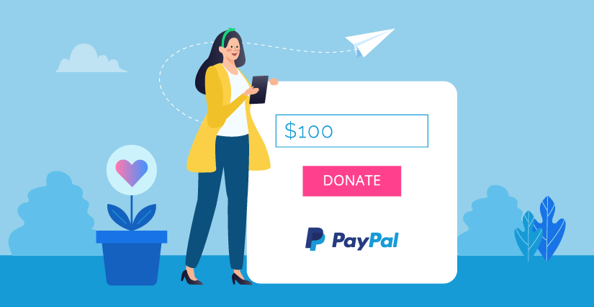

پرداخت در سایت های خارجی

به دلیل **امنیت**، **آسان بودن** و **محبوبیت بالای پی پال**، بسیاری از فروشگاه‌ها و سایت‌های خدماتی این کیف پول را به روش‌های مهم پرداخت خود اضافه کرده‌اند. شرکت‌های بزرگ و شناخته شده‌ای چون [نتفلیکس](https://www.iranicard.ir/%d8%ae%d8%b1%db%8c%d8%af-%d8%a7%da%a9%d8%a7%d9%86%d8%aa-%d9%86%d8%aa%d9%81%d9%84%db%8c%da%a9%d8%b3-netflix/)، [آیلتس](https://www.iranicard.ir/%d9%be%d8%b1%d8%af%d8%a7%d8%ae%d8%aa-%d9%87%d8%b2%db%8c%d9%86%d9%87-%d8%a2%d8%b2%d9%85%d9%88%d9%86-ielts/)و … از جمله وبسایت‌هایی بزرگی هستند که پی پال یکی از بهترین روش‌های پرداخت در آن‌ها محسوب می‌شود.

رزرو و پرداخت هتل خارجی

سایت‌های زیادی مانند **Booking**  وجود دارد که اگر قصد مسافرت به کشور دیگری را داشته باشید، می‌توانید از طریق آن‌ هتل مدنظر خود را انتخاب کنید. به هر حال ممکن است شما دوست نداشته باشید با تورهای مسافرتی سفر کنید و ترجیح دهید خودتان هتل را رزرو و مقدمات سفر را بچینید. در این صورت یکی از بهترین روش‌های پرداخت هزینه هتل، پی پال می‌باشد.

ارسال پول به سایر حساب های پی پال

از طریق پی پال، می‌توانید برای افرادی که حساب پی پال دارند نیز پول ارسال کنید و این دقیقا مانند وقتی است که شما برای**دوستان و آشنایان داخل ایران** خود پول می‌فرستید. برای ارسال در پی پال، تنها چیزی که لازم دارید آدرس ایمیلی است که طرف مقابل با آن اکانت پی پال ساخته است. **سقف تراکنش در پی پال**، در ماه های اول **۸۰۰ تا ۱۰۰۰ دلار** و در ماه های بعدی، تا ۲۵۰۰ دلار در ماه قابل نیز می‌باشد. برای انجام این کار، کارمزدی که پی پال دریافت می‌کند **حدود 2.5 تا 4 درصد** می‌باشد که از مبلغ انتقال داده شده کسر می‌شود.

دریافت پول از طریق پی پال

علاوه بر این که ارسال پول از طریق پی پال، **برای کاربران ساده** می‌باشد، **دریافت آن** هم کار ساده و راحتی است. به خصوص برای افرادی که به **کسب و کارهای فریلنسری** و خانگی مشغول هستند. مثلا اگر شما در حال انجام کارهای فریلنسری مثل برنامه نویسی، گرافیک، تولید محتوا، سئو و سوشال مدیا و … برای سایت‌های خارجی هستید، می‌توانید با استفاده از پی پال،**درآمد** خود را دریافت کنید ( البته به شرط این که درگاه پی پال را داشته باشند).  
در روش دریافت هم، تنها کاری که باید انجام دهید این است که اکانت پی پال خود را در اختیار آن‌ها گذاشته تا برای شما پول ارسال شود.

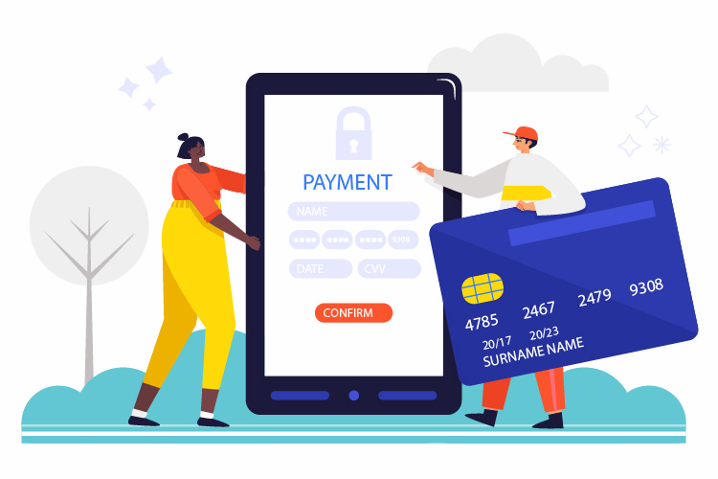

تا اینجا کنترل خاصی برای صحت اطلاعات وجود ندارد ولی پی پال نمی‌گذارد به همین سادگی عبور کنید. بلکه در مرحله بعدی از شما می‌خواهد تا یکی از **حساب‌های بانکی یا کارت‌های اعتباری خود** (یعنی ویزا کارت یا مسترکارت) را به آن وصل کرده و اکانت پی پال خود را وریفای کنید.

پس از وریفای شدن اکانت پی پال،**موجودی حساب کارت اعتباری خود را به پی پال** انتقال دهید. از این پس می‌توانید موجودی حساب کارت را یا به یک حساب پی پال دیگر منتقل کنید یا با آن خرید کنید و پرداخت در سایت‌‌های خارجی را انجام دهید.

تا الان موجودی حساب شما، در قالب یک حساب بانکی یا کارت اعتباری بوده است اما از این به بعد موجودی شما از تمامی حساب‌هایتان در حساب معتبر پی پال قرار می‌گیرد. پس می‌توانید به دارندگان حساب پی پال پول **ارسال** کنید یا از آن‌ها پول **دریافت** کنید.

با وجود این که تمامی تراکنش‌ها به صورت کاملا یک پارچه، در شبکه‌ی پی پال انجام می‌شود ولی پی پال می‌تواند به همه تراکنش‌ها نظارت کند و از صحت اطلاعات و عدم سوء استفاده و سرقت مطمئن گردد. نکته مهم و قابل توجه این است که بسیاری از شرکت‌ها و کسب و کارها، حاضر هستند تا 4 درصد هم کارمزد پرداخت کنند ولی از امنیت موجودی‌ها و سریع انجام شدن کارها مطمئن شوند.

انواع حساب پی‌پال چیست؟

حساب‌های مجازی انواع مختلفی دارند. هر کدام از کمپانی های **اسکریل** ، **وب مانی** و **پرفکت مانی** و … حساب‌های مخصوص به خود را ارائه می‌دهند. هنگامی که برای افتتاح حساب اقدام می‌کنید باید نوع حسابی که می‌خواهید را نیز مشخص کنید. انواع حساب‌های پیپال به شرح زیر است:

**حساب :Personal** هنگامی که برای اولین بار اکانت خود را می‌سازید و هنوز تراکنش‌های مالی شما انجام نشده است حساب شما پرسونال می‌باشد. این حساب امکانات کمتری نسبت به دیگر حساب‌ها دارد. با اکانت پرسونال می‌توانید مبالغ مورد نظر خود را انتقال دهید و یا دریافت کنید، خرید اینترنتی از درگاه های پی پال انجام دهید اما نمی‌توانید فروش اینترنتی داشته باشید و یا خود درگاه در خواست کنید. حساب‌هایی که ایرانیکارت برای شما باز می‌کند، همه از نوع پرسونال هستند.

**حساب :Primier** این حساب قابلیت‌های حساب پرسونال را دارد اما برخی از خدمات اضافه تر نسبت به پرسونال نیز ارائه می کند، ازجمله دریافت کارت اعتباری و حساب بانکی.

**حساب :Bussiness** این حساب برای کمپانی‌های بزرگ و کسانی که کار تجارت انجام می‌دهند در نظر گرفته شده است. کارمز انتقال وجه در حساب بیزینس پایین تر است،سقف انتقال بیشتر است و از همه مهم تر می‌توان با آن برای گرفتن درگاه سایت‌های فروشگاهی اقدام کرد.

نحوه ایجاد حساب بیزینس

متاسفانه به دلیل تحریم بودن ایران از سوی پی پال شما قادر به استفاده از این خدمت نخواهید بود مگر این که روش‌های متفرقه را برای انجام این کار امتحان کنید. همانطور که گفته شد با استفاده از سیستم آنلاین پی پال، شما می‌توانید درگاه پرداخت ارزی را به عنوان یکی از روش‌های پرداخت به سایت خود اضافه کنید تا بتوانید فروش بین المللی داشته باشید. به عنوان مثال سایتی که در زمینه تولید محصولات آموزشی فعالیت دارد باید یک روش پرداخت برای افرادی که در خارج از ایران زندگی می‌کنند، ایجاد کند.

پس شرایط استفاده از حساب بیزینس پی پال چیست، باید به پی پال این اطمینان را بدهید که ایرانی نیستید. بنابراین به سه نکته زیر توجه داشته باشید:

بهتر است برای طراحی سایت خود از سرور های مجازی استفاده کنید.

دامنه مورد نظر شما به هیچ وجه نباید ir باشد.

اطلاعات وارد شده در invoice به ایرانی بودن شما اشاره‌ای نداشته باشد.

مقایسه حساب پرسونال با حساب بیزینس پی پال

اگر شما می‌خواهید تنها خرید آنلاین از سایت‌های مختلف انجام دهید و یا پولی را به یکی از کشورهای خارجی انتقال داده و یا دریافت کنید نیازی به داشتن حساب بیزینس پی پال چیست نیست و می‌توانید از همان حساب پرسونال استفاده نمایید. استفاده از حساب پرایمر پی پال می‌تواند برای کسب و کارهای معمولی مناسب باشد اما اگر شما می‌خواهید کاملا حرفه ای عمل کرده و در واقع تجارت خود را به ثبت رسانده‌اید، بهتر است که از حساب بیزینس پی پال استفاده کنید تا بتوانید از نام و لگوی تجاری خود در صفحه پرداخت علاوه بر نمایش آدرس ایمیل استفاده نمایید.

شرایط دی اکتیو کردن حساب بیزینس پی پال چیست؟

بله، شما می‌توانید این کار را بعد از خالی کردن کاملا حساب خود انجام دهید. توجه داشته باشید که ابتدا باید هر آنچه که در حساب دارید را خالی کرده و سپس این کار را انجام دهید. در غیر این صورت سرمایه شما غیر قابل برگشت است!

مخاطبان گرامی شما می‌توانید با استفاده از داشتن **حساب بیزینس پی پال** میزان اعتماد افراد به روش‌های پراخت در سایت خود افزایش دهید. البته شما می‌توانید به جای استفاده از این نوع حساب، از سایر روش‌ها مانند **مستر کارت، ویزا کارت** و یا اسکریل استفاده نمایید. اگر نمی‌دانید کدام یک برای شما مناسب است، بهتر است که از طریق شماره های موجود در سایت با مشاوران ما در ارتباط باشید.

کارمزدهای پی پال

پی پال برای انجام کارهایی مثل خرید کردن،**از کاربران کارمزدی دریافت نمی‌کند** ولی برای سایر خدماتی که انجام می‌دهد بسته به نوع آن هزینه متفاوتی دریافت می‌کند. مثلا برای انتقال وجه استاندارد از **حساب متصل به پی پال** کارمزدی دریافت نمی‌شود ولی برای انتقال وجه فوری باید 1 درصد از موجودی حساب و حدود 10 دلار کارمزد پرداخت کنید.

همچنین اگر با استفاده از حساب پی پال بخواهید برای شخص دیگری که حساب پی پال دارد، پول واریز کنید به صورت**رایگان** انجام می‌شود و همین باعث محبوبیت پی پال، به عنوان یک شبکه جهانی در بین رقبایش شده است.

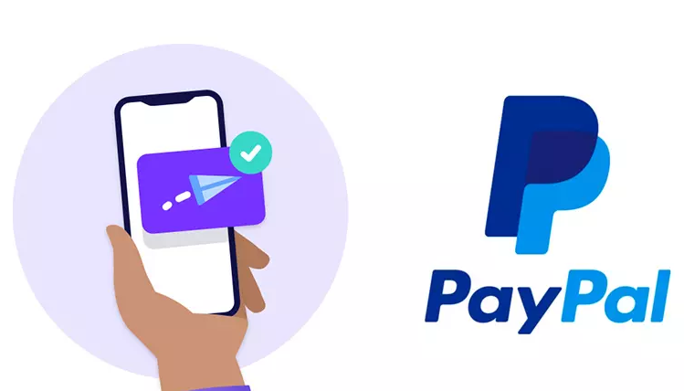

کارمزد پی پال در حالت استاندارد

کارمزد تراکنش پی پال بستگی به این دارد که داخل امریکا باشید یا خیر. اگر در **داخل امریکا** تراکنش مالی خود را انجام دهید علاوه بر مقدار ثابت **30** سنت باید حدود **2.9** در صد از مبلغ کل را برای کارمزد پرداخت کنید. در صورتی که داخل**کشوری غیر از امریکا** از پی پال استفاده می‌کنید، کارمزد پی پال، **بسته به ارز مورد استفاده**متفاوت است. کارمزد آن هم به مقدار **4.4** درصد مبلغ کل می‌باشد.

کارمزد انتقال وجه پی پال

کارمزد انتقال وجه در امریکا و کشوری دیگر متفاوت است.**داخل کشور امریکا** برای انتقال وجه باید**2.9**  درصد از مبلغ کل و **30**  سنت کارمزد پرداخت کنید. ولی کارمزد انتقال وجه برای سایر کشورها **0.3**  تا **3.9** درصد متغیر است و مقدار آن بسته به ارز مورد نظر و مقدار وجهی که قصد انتقال آن را دارید متفاوت است.

سقف انتقال وجه در پی پال

حداقل و حداکثر مقداری که با پی پال می‌توان تغییر داد با توجه به **معیارها و بازخوردهای کاربران** متفاوت است. در حال حاضر این مقدار از **10** تا **10** هزار دلار متغیر می‌باشد و برای انتقال مبالغ بیشتر پیشنهاد می‌شود از وسترن یونیون استفاده کنید.

کارمزد پی پال برای خرید آنلاین

تصور بسیاری از افراد در مورد پی پال، این است که فقط برای **خرید آنلاین** می‌توان از آن استفاده کرد. در حالت عادی و معمولی وقتی شما از فروشگاهی استفاده می‌کنید نیازی به پرداخت کارمزد ندارید، مگر این که ارز موجود در حساب با ارز مقصد متفاوت باشد.

در این صورت باید کارمزد پرداخت کنید که البته مقدار آن زیاد هم نیست. با استفاده از حساب پی پال، علاوه بر کشور خود از**25 کشور دیگر** می‌توانید مشتری داشته باشید. هم چنین شما با داشتن حساب پی پال، می‌توانید در کشور خود زندگی و برای کشور دیگری کار کنید و به اصطلاح **فریلنسر** باشید و حقوق خود را دریافت نمایید. پس داشتن **حساب پی پال** با وجود اینکه کارمزد دریافت می‌کند، ولی ارزشش را دارد.

شارژ پی پال با کردیت کارت

برای شارژ و وریفای کردن حساب پی‌پال هر یک از شما باید دارای یک کردیت کارت باشید. کردیت کارت‌ها انواع ویزا کارت و مسترکارت فیزیکی و مجازی را شامل می‌شوند. دو نکته‌ای که در مورد کارت‌های مجازی باید توجه کنید این است که کارت‌های مجازی فقط برای افتتاح حساب و وریفای پی‌پال قابل استفاده هستند. به این منظور که گیفت کارت‌‌ها قابلیت دریافت حواله را ندارند و فقط یک بار شارژ می‌شوند.

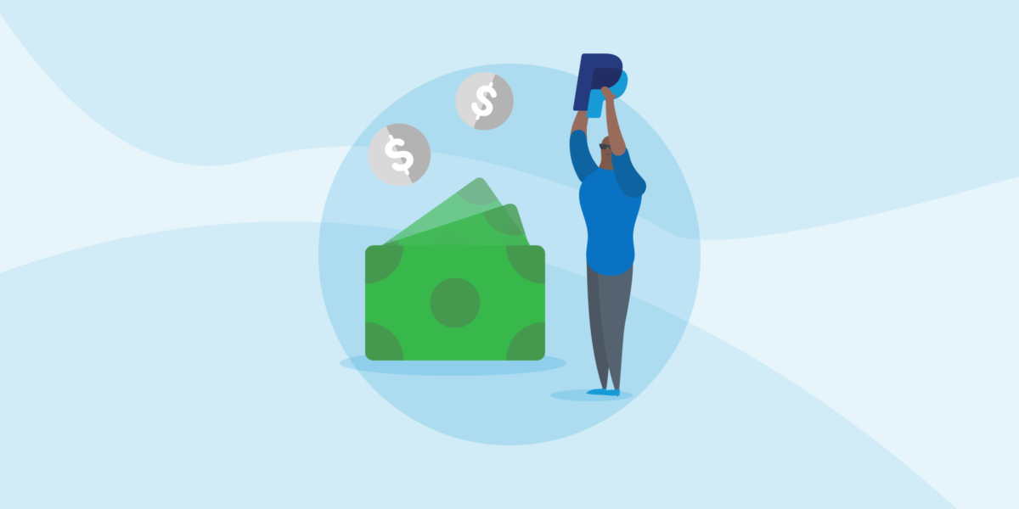

نکته دوم در مورد پی پال این است که افتتاح حساب و وریفای آن تنها با استفاده از گیفت کارت ویزا کارت مجازی قابل انجام است و با همه گیفت کارت‌ها نمی‌توان به وریفای حساب پی پال، اقدام نمود.

آیا حساب پی پال مطمئن و امن است؟

بعد از بررسی پی پال و مزایا و معایب آن، سوالی که برای ما ایجاد می‌شود این است که اصلا حساب پی پال امن است یا خیر؟ به خصوص با سرقت‌هایی که در **خرید و فروش‌های آنلاین** دیده‌ایم و خبرهای آن را شنیده‌ایم، حتما نگرانی‌های زیادی برای استفاده از این درگاه برای ما ایجاد می‌شود. با توجه به این که **امنیت مقوله صد در صدی نمی‌باشد** و برای همه افراد در هر درگاهی امکان دزدیده شدن اطلاعات و دارایی‌هایشان وجود دارد، ولی پی پال، یکی از **بهترین** و **امن‌ترین** درگاه‌های پرداخت می‌باشد.  
سایت پی پال، اطلاعاتی که شما با آن رد و بدل می‌کنید را رمزنگاری کرده و شرایطی را برای شما، فراهم می‌کند که هیچ عاملی تحت هیچ شرایطی نتواند به این اطلاعات دسترسی داشته باشد. همچنین پی پال، با صرف هزینه‌های بسیار زیاد و عظیمی اقدام به راه اندازی فایروال سخت افزاری و نرم افزاری، سیستم‌های IPS ( یعنی جلوگیری از نفوذ) و IDS (یعنی کشف نفوذ) نموده است. با داشتن چنین شرایطی پی پال می‌تواند کل ترافیک خود را به صورت لحظه به لحظه زیر نظر بگیرد.

همچنین نکته دیگری که در ا**منیت پی پال** بسیار حائز اهمیت است که باید در نظر بگیرید، داشتن برنامه پیوسته‌ای است که بر خلاف بسیاری از سازمان‌های بزرگ می‌تواند هر گونه آسیب پذیری در آن را کشف کند. با وجود تمام این نکات و **رعایت تمام موارد مربوط به امنیت در پی پال**، **تنها 50 درصد از امنیت پی پال** تامین می‌شود و رعایت آن توسط شما بسیار اهمیت دارد.

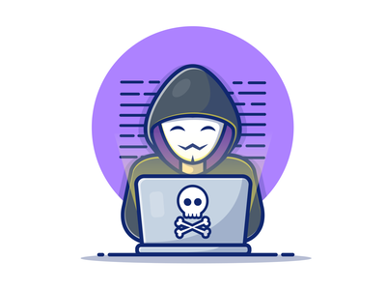

امنیت پی پال برای خریداران

سوالی که بیشتر خریدارن در مورد پی پال می‌پرسند این است که آیا حساب پی پال، برای خرید امن است؟ به قطع می‌توان گفت که پی پال ی**کی از مطمئن‌ترین روش‌های پرداخت** برای خرید می‌باشد چرا که شما علاوه بر رسیدی که در هنگام خرید دریافت می‌کنید، در حساب پی پال خود نیز می‌توانید **رسید خرید را چک کنید**. رسید پی پال بسیار **دقیق** و **شفاف** است و شامل **Transaction ID** با**17 کاراکتر** ترکیبی از حروف و ارقام می‌باشد.

همچنین نکته جالب‌تر این است که این شماره **منحصر به فرد بوده** و برای هر تراکنش مخصوص می‌باشد، پس در نتیجه هیچ اشتباهی در آن رخ نمی‌دهد. در صورت بروز هر گونه خطا و مشکل هم می‌توانید به پی پال مراجعه کنید و چون امکان **ارتباط تلفنی** و **ارسال ایمیل** وجود دارد، در زمان استفاده از پی پال جای هیچ نگرانی وجود ندارد. البته شما به عنوان یک کاربر ایرانی حتما باید احتیاط‌های لازم را در نظر بگیرید که از طرف پی پال حسابتان مسدود نشود.

امنیت پی پال برای فرشندگان

با وجود این که پی پال می‌تواند امنیت را برای خریدارانش فراهم کند، ولی از طرفی برای فروشندگان پر ریسک است. چرا که خریداران می‌توانند پس از دریافت کالا یا خدمات ادعا کند که شما فروشنده خوبی نبوده‌اید و کالا را به درستی تحویل نداده‌اید. همچنین خریداران می‌توانند ادعا کنند که کالای اشتباهی برایشان فرستاده‌اید یا کالای ارسالی ایراد و مشکل داشته است؛ مثلا کالای مخروب فرستاده‌اید.

جالب است بدانید که خریدار می‌تواند شکایت کند با این ادعا که یک هکر اکانت او را سرقت کرده و برای شما واریز انجام داده یا از درگاهتان خرید کرده است. پس نکته‌ای که باید در زمان فروش رعایت کنید این است که به افرادی که نمی‌شناسید اعتماد نکنید و مبلغ واریزی را از آن‌ها نپذیرید.

# ۱۰ خواسته سیستم

1. انتقال آنی پول از حسابی به حساب دیگر
2. تبدیل ارزها به کمک سامانه آنلاین (داشبورد شخصی در بانک)
3. امکان سپرده گذاری در صندوق‌های سرمایه‌گذاری
4. امکان خرید با کمک اپلیکیشن (یکی برای خریدار و دیگری برای فروشنده)
5. پشتیبانی ۲۴ ساعته و قدرتمند
6. امکان صدور کارت بانکی (کارت فیزیکی)
7. پرداخت به صورت NFC
8. عدم داشتن شرط حداقل موجودی
9. امکان ساخت مخازن جداگانه برای یک حساب (مثلا یکی برای گردش، یکی برای سفر) و کارت‌‌های جداگانه برای آن‌ها) مثلا کارت A برای بچه ها
10. افتتاح حساب رایگان و به سادگی ساخت اکانت گوگل
11. تغییر رمز و ویرایش اطلاعات حساب به صورت آنلاین
12. ساخت اکانت VIP و امکان سرمایه‌گذاری‌هایی با بازدهی بالا و ریسک کم
13. امکان ساخت مخازنی که ارز دیجیتال ذخیره می‌کنند
14. امکان اتصال حساب به سایت‌های فریلنسری و کاریابی و سپرده‌گذاری

# گانت اولیه

|  |  |  |  |
| --- | --- | --- | --- |
|  | | | |
|  |
|  |  |  |  |  |
|  | روز شروع | روز پایان | مدت زمان |  |
| برآورد نیاز مشتری‌ها | 0 | 10 | 10 |  |
| جذب نیرو متخصص | 0 | 60 | 60 |  |
| بررسی بانک الکترونیک داخلی | 8 | 16 | 8 |  |
| بررسی بانک الکترونیک خارجی | 15 | 24 | 9 |  |
| بررسی بانک های کریپتوکارنسی | 9 | 30 | 21 |  |
| طراحی پایگاه داده | 25 | 50 | 25 |  |
| طراحی داشبورد | 27 | 70 | 43 |  |
| طراحی سامانه تبدیل ارز | 45 | 60 | 15 |  |
| طراحی سامانه مدیریت مخزن | 50 | 70 | 20 |  |
| طراحی سامانه انتقال پول | 55 | 75 | 20 |  |
| تبلیغات | 76 | 100 | 24 |  |

# پایگاه داده‌ها

|  |  |  |  |  |  |  |
| --- | --- | --- | --- | --- | --- | --- |
| مشخصات حساب | | | | | | |
| رمز ورود | ایمیل | نام میانی (اختیاری) | نام خانوادگی | نام | جنسیت | شماره حساب |
| Varchar(50) | Varchar(50) | Varchar(30) | Varchar(30) | Varchar(30) | char | Varchar(20) (key) |

|  |  |  |  |
| --- | --- | --- | --- |
| مشخصات مخزن | | | |
| مقدار ارز | کد ارز | کد مخزن | شماره حساب |
| double | Varchar(4) | Varchar(4)  (common key) | varchar(20)  (common key) |

|  |  |
| --- | --- |
| جدول قیمت ارزها | |
| ارزش به دلار آمریکا | کد ارز |
| double | Varchar(4)  (common key) |

|  |  |  |  |  |  |
| --- | --- | --- | --- | --- | --- |
| جدول تراکنش‌ها | | | | | |
| مقدار تراکنش | کد ارز | شماره حساب + کد مخرن (مقصد) | شماره حساب + کد مخرن (مبدا) | زمان تراکنش | کدتراکنش |
| double | Varchar(4) | Varchar(24) | Varchar(24) | Date time (common key) | Varchar(4) (common key) |

# نمودار جریان داده (DFD)

سطح صفر



سطح یک



سطح دو



# رابط گرافیکی (GUI)

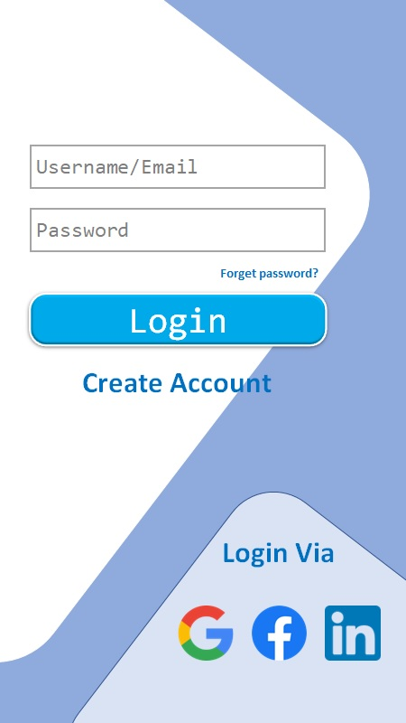

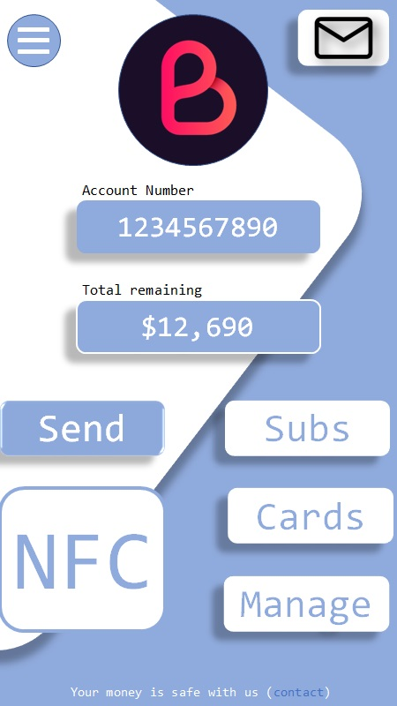

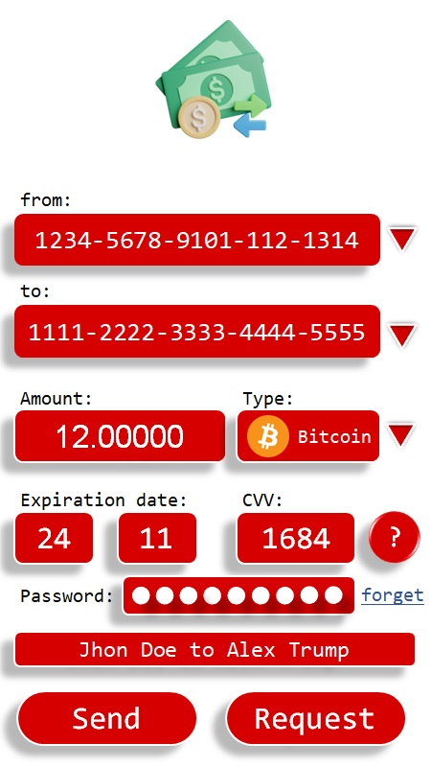

# جدول مدیریت ریسک

|  |  |  |  |  |
| --- | --- | --- | --- | --- |
| ردیف | عنوان ریسک | نوع ریسک | احتمال وقوع | میزان خسارت |
| 1 | پاک شدن اطلاعات پایگاه داده | فنی | کم | زیاد |
| 2 | تمایل همکاری برنامه نویسان و بازاریابان برای رقبا | منابع انسانی | متوسط | متوسط |
| 3 | مورد استقبال قرار نگرفتن شرکت از طرف مشتریان | مشتریان | زیاد | زیاد |
| 4 | وجود باگ‌های فنی و امنیتی در سیستم | فنی | زیاد | متوسط / کم |

راه حل ها:

1. داشتن بک آپ از اطلاعات
2. داشتن یک هدف و ترقیب اعضا برای رسیدن به آن
3. داشتن استراتژی‌های بازاریابی و جذب مشتری و نگه‌داشتن آن‌ها
4. داشتن یک هسته برای پروژه و استفاده از ابزارهای کنترل پروژه

# نمودار گانت نهایی

|  |  |  |  |
| --- | --- | --- | --- |
| task | روز شروع | روز پایان | مدت زمان |
| برآورد نیاز مشتری‌ها | 0 | 10 | 10 |
| جذب نیرو متخصص | 0 | 60 | 60 |
| بررسی بانک الکترونیک داخلی | 8 | 16 | 8 |
| بررسی بانک الکترونیک خارجی | 15 | 24 | 9 |
| بررسی بانک های کریپتوکارنسی | 9 | 30 | 21 |
| طراحی پایگاه داده | 25 | 50 | 25 |
| طراحی داشبورد | 27 | 70 | 43 |
| طراحی سامانه تبدیل ارز | 45 | 60 | 15 |
| طراحی سامانه مدیریت مخزن | 50 | 70 | 20 |
| طراحی سامانه انتقال پول | 55 | 75 | 20 |
| تبلیغات | 76 | 100 | 24 |

**No individual can win a game by himself**

Pele (1940 – 2022)

**No individual can win a game by himself**

Pele (1940 – 2022)

**No individual can win a game by himself**

Pele (1940 – 2022)

**No individual can win a game by himself**

Pele (1940 – 2022)

**No individual can win a game by himself**

Pele (1940 – 2022)

**No individual can win a game by himself**

Pele (1940 – 2022)

**No individual can win a game by himself**

Pele (1940 – 2022)

**No individual can win a game by himself**

Pele (1940 – 2022)